Etude – Le barrage des Trois Gorges
Localiser le barrage des Trois Gorges
Lance Google Earth (l'icône est présente sur ton bureau)
Menu de navigation Zoom et orientation

Le projet du barrage des Trois Gorges
Accède au site Internet : http://biodiversite.mediasfrance.org/spip.php?article51
(clic droit puis « ouvrir l'hyperlien »)
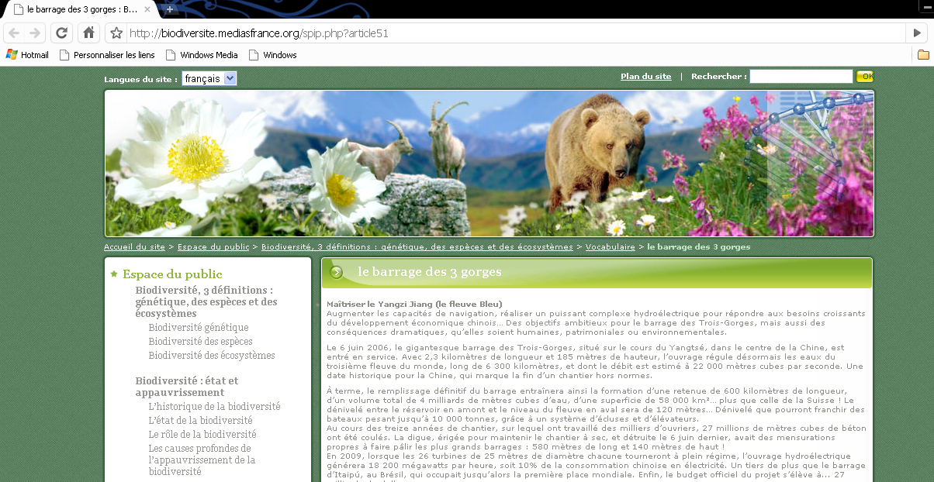

Présenter une image
Ouvre une nouvelle page Open Office et réalise l'exercice demandé (question 4). N'oublie pas d'enregistrer le document.

